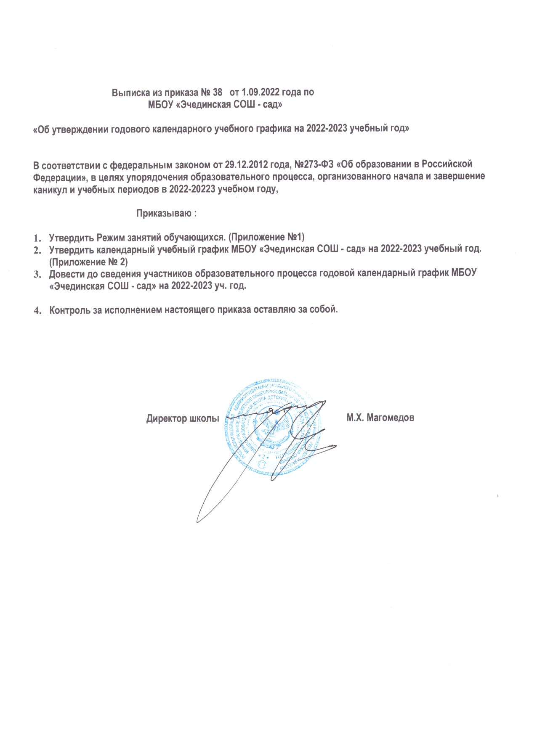

Выписка из приказа № 38 от 1.09.2022 года по
МБОУ «Эчединская СОШ - сад»

«Об утверждении годового календарного учебного графика на 2022-2023 учебный год»

В соответствии с федеральным законом от 29.12.2012 года, №273-ФЗ «Об образовании в Российской Федерации», в целях упорядочения образовательного процесса, организованного начала и завершение каникул и учебных периодов в 2022-20223 учебном году,

Приказываю :

- Утвердить Режим занятий обучающихся. (Приложение №1)
- Утвердить календарный учебный график МБОУ «Эчединская СОШ - сад» на 2022-2023 учебный год. (Приложение № 2)
- Довести до сведения участников образовательного процесса годовой календарный график МБОУ «Эчединская СОШ - сад» на 2022-2023 уч. год.

- Контроль за исполнением настоящего приказа оставляю за собой.

Директор школы М.Х. Магомедов

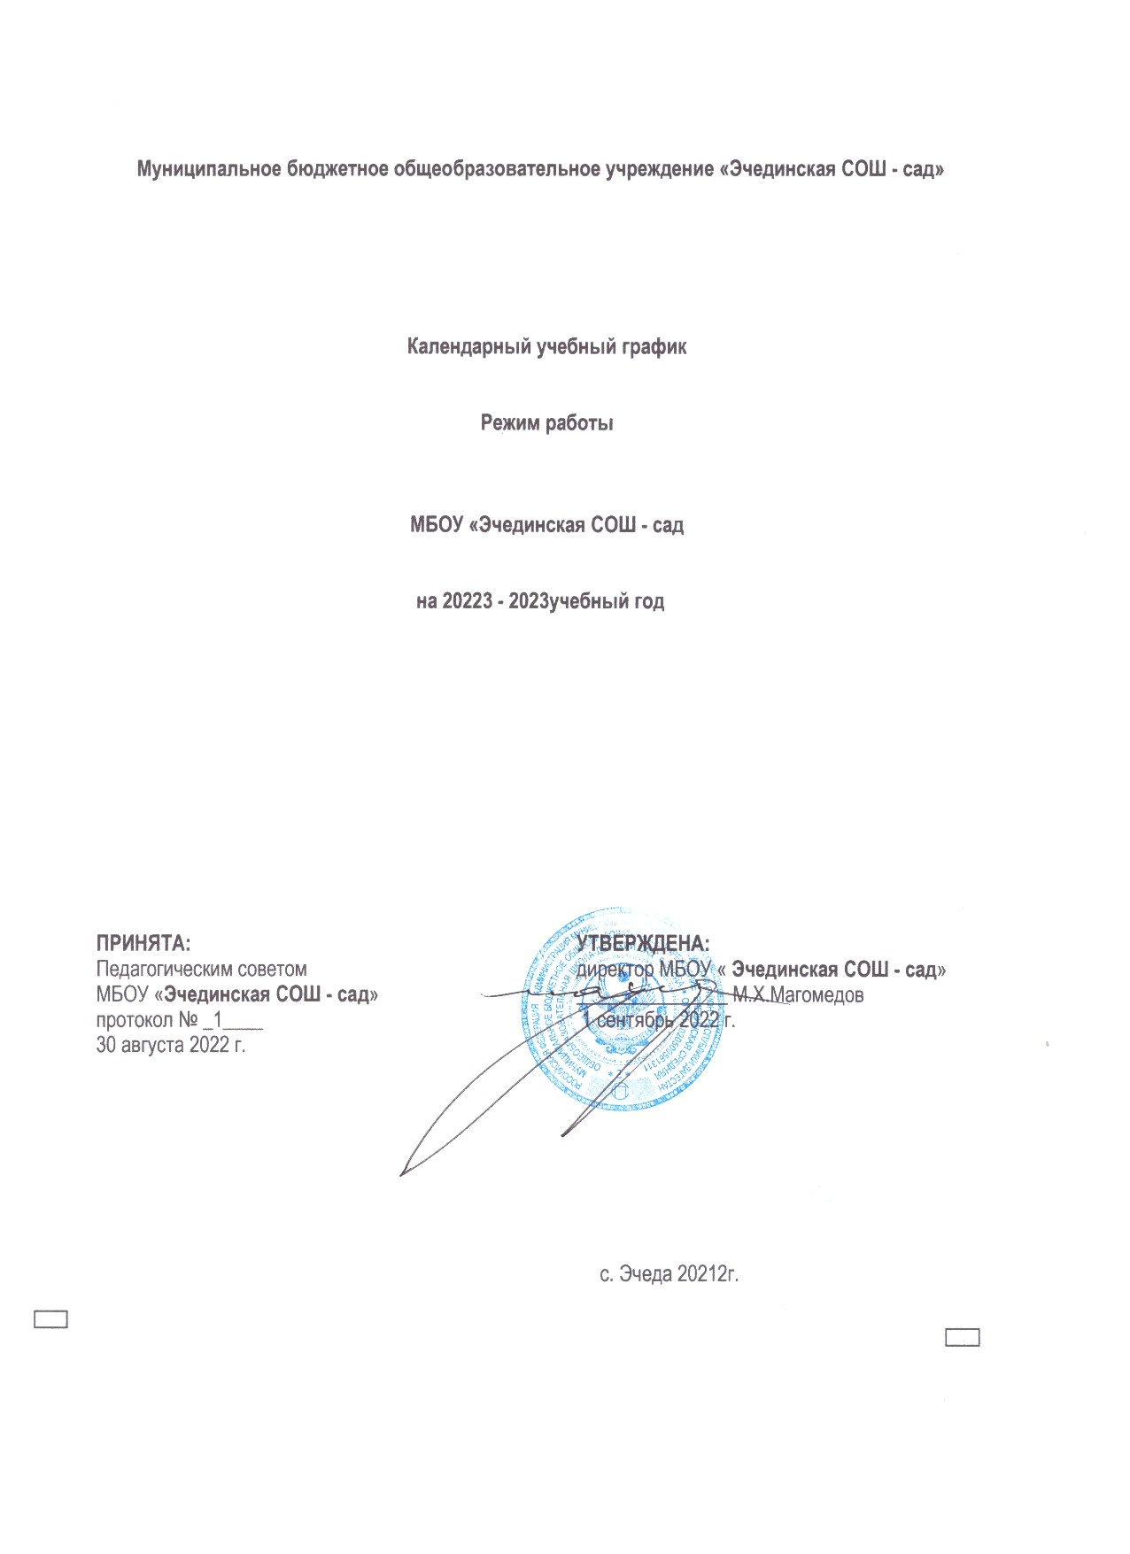

Муниципальное бюджетное общеобразовательное учреждение «Эчединская СОШ - сад»

Календарный учебный график

Режим работы

МБОУ «Эчединская СОШ - сад

на 20223 - 2023учебный год

ПРИНЯТА:  Педагогическим советом  МБОУ «Эчединская СОШ - сад»  протокол № _1____  30 августа 2022 г. | УТВЕРЖДЕНА:  директор МБОУ « Эчединская СОШ - сад»  _______________ М.Х.Магомедов  1 сентябрь 2022 г.

с. Эчеда 20212г.

Приложение №1 к приказу № 38 от 01.09.2022года.
1. Учебный год в школе (далее – Учреждение) начинается 1 сентября и заканчивается не позднее 30 июня, включая проведение промежуточной и итоговой аттестации.
2. Формы обучения по общеобразовательным программам определяются соответствующими федеральными государственными образовательными стандартами, если иное не установлено Федеральным законом «Об образовании в Российской Федерации». Допускается сочетание различных форм получения образования и форм обучения.
3. Продолжительность учебного года во 2-11 классах составляет не менее 34 недель без учета государственной (итоговой) аттестации, в первом классе – 33 недели. В соответствии с годовым календарным учебным графиком учебный год распределяется на четверти и полугодия.
4. Продолжительность каникул в течение учебного года составляет не менее 30 календарных дней, летом – не менее 8 недель. Для обучающихся в 1 классе в феврале устанавливаются дополнительные недельные каникулы. Сроки и продолжительность каникул в учебном году определяются годовыми календарными учебными графиками ежегодно приказом руководителя с учетом мнения обучающихся, родителей, педагогов.
5. Обучение проводится в 1,5-11 классах в первую смену, во 2-4 классах во вторую смену. В субботу обучающиеся 4-го учатся в первую смену.
6. Учебные занятия начинаются в 8 часов 00 минут.
7. Максимально допустимая нагрузка в течение дня составляет:
для обучающихся 1 классов – 4 урока и 1 день в неделю – 5 уроков, за счет урока− физической культуры;
для обучающихся 2–4 классов – 5 уроков и один раз в неделю 6 уроков за счет− урока физической культуры;
для обучающихся 5–6 классов – 6 уроков;
− для обучающихся 7–11 классов – 7 уроков.
8. Занятия внеурочной деятельностью, кружки планируются на дни с наименьшим количеством обязательных уроков. Между началом занятий и последним уроком устраивается перерыв продолжительностью 45 минут.
9. Расписание уроков составляется с учетом дневной и недельной умственной работоспособности обучающихся и шкалой трудности учебных предметов.
10. При составлении расписания уроков чередуются различные по сложности предметы в течение дня и недели: для обучающихся 1-4 классов основные предметы (математика, русский и родной язык, английский язык, окружающий мир, информатика) чередуются с уроками музыки, изобразительного искусства, труда, физической культуры; для обучающихся 5-11 классов предметы естественно-математического профиля чередуются с гуманитарными предметами. Для обучающихся 1 классов наиболее трудные предметы проводятся на 2 уроке; 2– 4 классов – 2–3 уроках; для обучающихся 5–11классов – на 2–4 уроках. В начальных классах сдвоенные уроки не проводятся.
11. В течение учебного дня проводится не более одной контрольной работы. Контрольные работы проводятся, как правило, на 2–4 уроках.
12. Продолжительность урока во всех классах, за исключением 1 составляет 45 минут, для классов, обучающихся во вторую смену также 45 минут.
13. Обучение в 1 классе осуществляется с соблюдением следующих дополнительных требований:
учебные занятия проводятся по 5-дневной учебной неделе;
− использование «ступенчатого» режима обучения в первом полугодии (в сентябре,− октябре – по 3 урока в день по 35 минут каждый, в ноябре–декабре – по 4 урока по 35 минут каждый; январь–май – по 4 урока по 45 минут каждый);
обучение проводится без балльного оценивания знаний обучающихся и домашних− заданий.
14. Для предупреждения переутомления обучающихся и сохранения оптимального уровня их работоспособности на протяжении недели в расписании занятий предусматривается облегченный учебный день – четверг или пятница.
15. Продолжительность перемен между уроками составляет не менее 5 минут, большой перемены (после 2 и 3 уроков) – 10 минут. В 1 классе в середине учебного дня организуется динамическая пауза продолжительностью 30 минут.
16. Между занятиями по основным общеобразовательным программам и посещением объединений дополнительного образования в Учреждении должен быть перерыв для отдыха не менее часа.
17. Окончание занятий в объединениях дополнительного образования в Учреждении должно быть не позднее 18.00 ч.
18. Занятия в объединениях дополнительного образования в Учреждении могут проводиться в любой день недели, включая воскресные и каникулы.
19. Максимальная продолжительность занятий в объединениях дополнительного образования в учебные дни составляет 1,5 часа, в выходные и каникулярные дни – 3 часа. После 30–45 минут занятий устраивается перерыв длительностью не менее 10 минут для отдыха обучающихся и проветривания помещений.
20. Режим занятий объединений дополнительного образования устанавливается расписанием, утверждаемым директором Учреждения по представлению педагогических работников с учетом пожеланий родителей (законных представителей), возрастных особенностей детей и установленных санитарно-гигиенических норм.
21. Посещение обучающимся занятий более чем в 3 объединениях дополнительного образования не рекомендуется.
22. При привлечении обучающихся среднего и старшего возрастов к трудовой деятельности режим дня должен организовываться в соответствии с санитарными правилами по содержанию и организации работы лагерей труда и отдыха и гигиенических критериев допустимых условий и видов работ для профессионального обучения, и труда подростков. 23. Организация индивидуального обучения обучающихся на дому проводится на основании заключения лечебного учреждения. Количество часов в неделю составляет: в 1–4 классах – до 8 часов;− в 5–8 классах – до 10 часов;− в 8 классе – до 11 часов;− в 10–11 классах – до 12 часов в неделю.
− 24. Иные особенности режима занятий, обучающихся в Учреждении, устанавливаются государственными санитарно-эпидемиологическими правилами и нормативами.

Приложение № 2 к приказу № 38 от 01.09.2022
Календарный учебный график и расписание звонков на 2022-2023 учебный год
1. Учебный год начинается 1 сентября, заканчивается 30 мая 2023г и делится
1.1.в 1-9 классах на четверти:

Четверти | Дата |  | Продолжительность
Четверти | Начало четверти | Окончание четверти | Продолжительность
1 четверть | 01.09.2022 г. | 28.10.2022г. | 8 недель 2 дня
2 четверть | 07.11.2022г. | 24.12.2022г. | 6 недель 6 дней
3 четверть | 09.01.2023г. | 24.03.2023г. | 10 недель 5 дней
4 четверть | 03.04.2023г. | 27.05.2023г. | 7 недель 6 дней

1.2. в 10-11 классах на полугодие
Полугодие | Дата |  | Продолжительность
Полугодие | Начало полугодия | Окончание полугодия | Продолжительность
1 полугодие | 01.09.2022 г. | 31.12.2022г. | 15 недель, 1 день
2 полугодие | 11.01.2023г. | 31.05.2023г. | 18 недель 4 дня

Приложение 3. Сроки и продолжительность каникул.

Каникулы | Сроки | Продолжительность в днях
Осенние | с 29.10.2022г. по 06.11.2022г. | 9 дней
Зимние | с 24.12.2022 г. по 08.01.2023г. | 16 дней
Дополнительные каникулы для первоклассников | с 18.02.2023 г. по 26.02.2023 г. | 9 дней
Весенние | с 25.03.2023г. по 02.03.2023г. | 9 дней

Летние каникулы:

1 класс – с 25.05.2023 года по 31.08.2023 г.

5 – 8, 10 классы – с 27.05.2023 года по 31.08.2023 года.

9, 11 классы – начало летних каникул по завершению государственной аттестации, окончание – 31.08.2023 года.

Дополнительные дни отдыха, связанные с государственными праздниками:

23.02.2023 г. – День Защитника Отечества

08.03.2023г. – Международный женский день

01.05.2023 г. – Праздник Весны и Труда.

09.05.2023 г. – День Победы.
5. Расписание звонков на 2022– 2023 учебный год.
Расписание звонков для 1 – го класса (I полугодие)
продолжительность урока – 35 минут
 | Время |  | Продолжительность перемен (в мин.)
 | Начало урока | Окончание урока | Продолжительность перемен (в мин.)
1-ый урок | 08.00 | 08.35 | 15
2-ой урок | 08.50. | 09.25 | 15
3-ий урок | 09.40 | 10.15 | 20
4-ый урок | 10.35 | 11.10 | Динамическая пауза  50 минут
Внеурочная деятельность | 1 занятие 12.00. | 12.35.

Расписание звонков для 1 – го класса (II полугодие)
продолжительность урока – 40 минут
 | Время |  | Продолжительность перемен (в мин.)
 | Начало урока | Окончание урока | Продолжительность перемен (в мин.)
1-ый урок | 08.00 | 08.40. | 10
2-ой урок | 08.50. | 09.30. | 10
3-ий урок | 09.40. | 10.20. | 15
4-ый урок | 10.35 | 11.15 | Динамическая пауза  45 минут
Внеурочная деятельность | 1 занятие 12.00. | 12.40.

В оздоровительных целях и для облегчения процесса адаптации детей к требованиям общеобразовательного учреждения и СанПин в 1-х классах применяется «ступенчатый» метод постепенного наращивания учебной нагрузки: в сентябре, октябре – по 3 урока в день по 35 минут каждый, а 4-й урок в нетрадиционной форме, в ноябре – декабрь по 4 урока по 35 минут, январь – май по 4 урока по 40 минут каждый. Предусмотрена в середине учебного дня динамическая пауза продолжительностью не менее 40 минут; обучение в 1 –м классе осуществляется только в первую смену; организован облегчённый день в середине учебной недели; обучение ведётся без домашних заданий и бального оценивания знаний, обучающихся; предусмотрены дополнительные недельные каникулы в середине третьей четверти, в 1 классе 1 день в неделю 5 уроков за счёт урока физической культуры (п. 10.6.)
Расписание звонков для 2 - 4 классов
продолжительность урока – 40 минут

 | Время |  | Продолжительность перемен (в мин.)
 | Начало урока | Окончание урока | Продолжительность перемен (в мин.)
1-ый урок | 8.00 | 8.45 | 5
2-ой урок | 8.50. | 9.35. | 30
3-ий урок | 9.40. | 10.25. | 5
4-ый урок | 10.35. | 11.20. | 5
5-ый урок | 11.25. | 12.10. | Динамическая пауза 45 минут

внеурочная деятельность | Время |  | Продолжительность перемен (в мин.)
внеурочная деятельность | Начало | Окончание | Продолжительность перемен (в мин.)
1-ое занятие | 12.15. | 13.00.
Расписание звонков для 5 – 11 классов
продолжительность урока – 45 минут

 | Начало урока | Окончание урока | Перемены
1-ый урок | 8.00. | 8.45. | 10 мин.
2-ой урок | 8.55. | 9.40. | 10 мин.
3-ий урок | 9.50. | 10.35. | 10 мин.
4-ый урок | 10.50. | 11.35. | 10 мин.
5-ый урок | 11.45. | 12.30. | 10 мин.
6-ой урок | 12.40. | 13.25. | 10 мин.
7-ой урок | 13.05. | 13.50.
Проведение нулевых уроков в первую смену запрещено.

6. Государственная (итоговая) аттестация обучающихся
Государственная (итоговая) аттестация обучающихся 9, 11 классов проводится за рамками учебного года в мае – июне 2021 года. Сроки проведения государственной (итоговой) аттестации устанавливаются Министерством образования и науки Российской Федерации.

7. В связи с пятничным намазом Расписание звонков на пятницу для 5-11 классов

 | Начало урока | Окончание урока | Перемены
1-ый урок | 8.00. | 8.35. | 10 мин.
2-ой урок | 8.45. | 9.20. | 10 мин.
3-ий урок | 9.30 | 10.05. | 10 мин.
4-ый урок | 10.15. | 10.50. | 10 мин.
5-ый урок | 10.55. | 11.30. | 10 мин.
6-ой урок | 11.35. | 12.10. | 10 мин.

